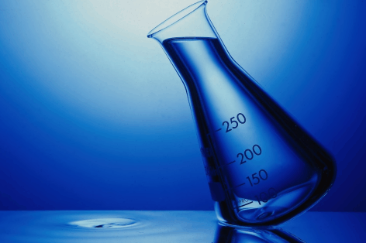
Julho de 2010

Maria Lucília Mil-Homens
Acção de Formação | Síntese do Sulfato de Tetraminocobre (II)  mono-hidratado

ACTIVIDADE LABORATORIAL - QUÍMICA 11º Ano

Síntese do Sulfato de Tetraminocobre (II) mono-hidratado

O que se pretende

- Realizar laboratorialmente a síntese do sulfato de tetraminocobre (II) mono-hidratado.
- Traduzir a reacção química da síntese por uma equação química.
- Identificar o reagente limitante.
- Efectuar os cálculos estequiométricos.
- Calcular o rendimento da síntese.

Fundamento do trabalho

- A partir de soluções aquosas de amoníaco e sulfato de cobre (II) penta-hidratado, vai obter-se a formação e cristalização lenta do composto numa mistura de água e etanol (álcool etílico).

CuSO₄.5H₂O (aq) + 4NH₃ (aq) $→$[Cu(NH₃)₄]SO₄.H₂O (aq) + 4H₂O (l)

Segurança

- Analisar os rótulos dos reagentes a utilizar de forma a identificar os riscos associados ao seu manuseamento e as medidas de segurança a adoptar.

Equipamento de Protecção Pessoal

- Identificar equipamentos de protecção a utilizar durante a actividade experimental.

Verificar significados...

- Escrever breves descrições dos seguintes termos:

Termo | Breve descrição
Reagente limitante
Reacção química
Reacção de síntese
Reacção completa
Reacção incompleta
Sais
Rendimento de uma reacção química

Procedimento

- Fazer uma lista do material a utilizar, tendo em conta o procedimento exemplificado nas fotografias seguintes.
- Pesar com uma balança semianalítica 4,8 g de sulfato de cobre (II) penta-hidratado e registar a massa rigorosamente avaliada na balança;
- Reduzir a pó fino, num almofariz, o sólido pesado;
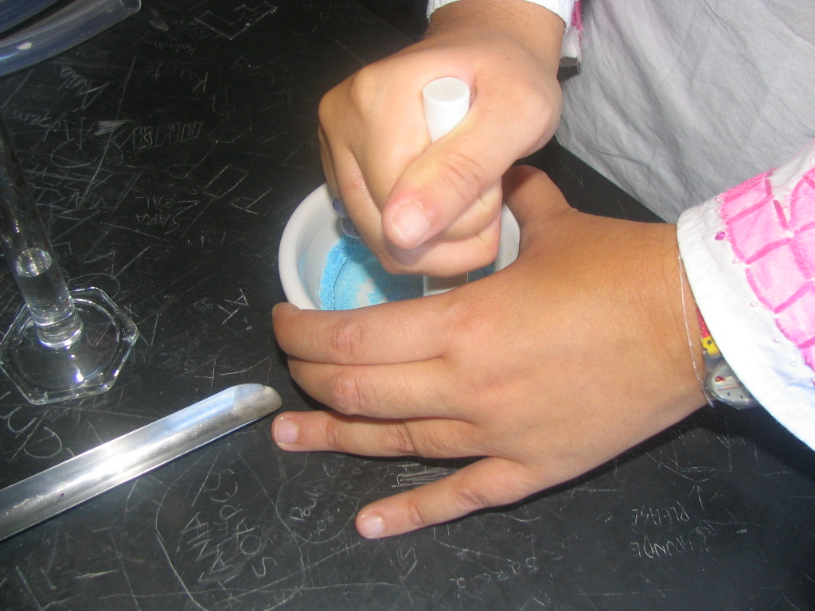
- Numa hotte ou local ventilado, diluir 8 mL de amoníaco a 25% (m/m) com 5 mL de água destilada num copo de 100 mL;
- Transferir o pó para o copo utilizado no ponto 12;
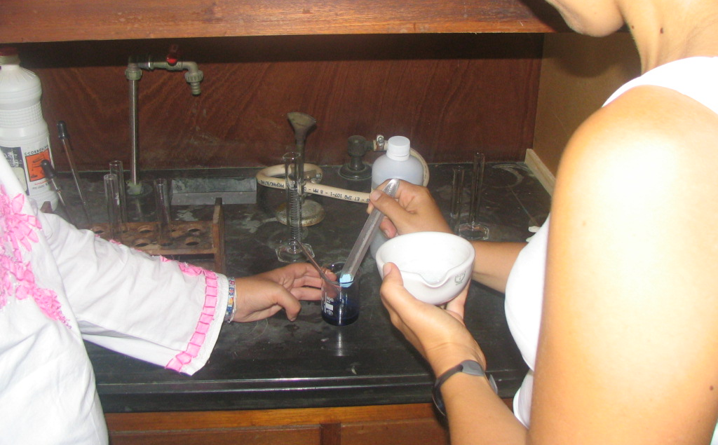
- A mistura deve ser agitada suavemente até total dissolução do sulfato de cobre;
- Adicionar cerca de 8 mL de álcool etílico a 96% (V/V), sem agitação, e registar o que se observa;
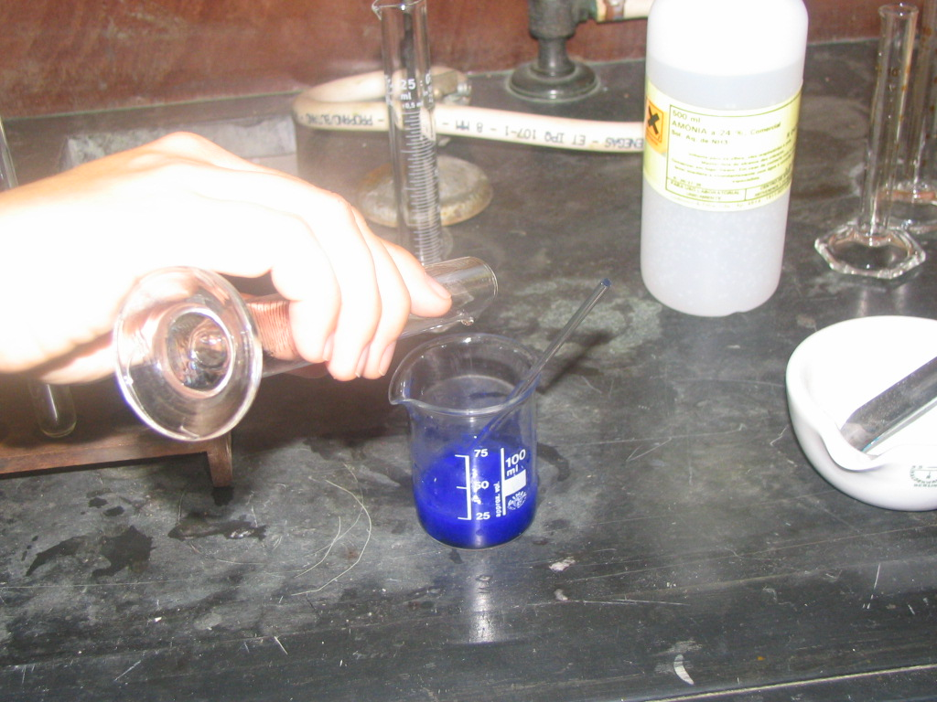
- Para maior rendimento da precipitação, cobrir o copo com vidro de relógio ou parafilme. Deixar a mistura em repouso até à aula seguinte;
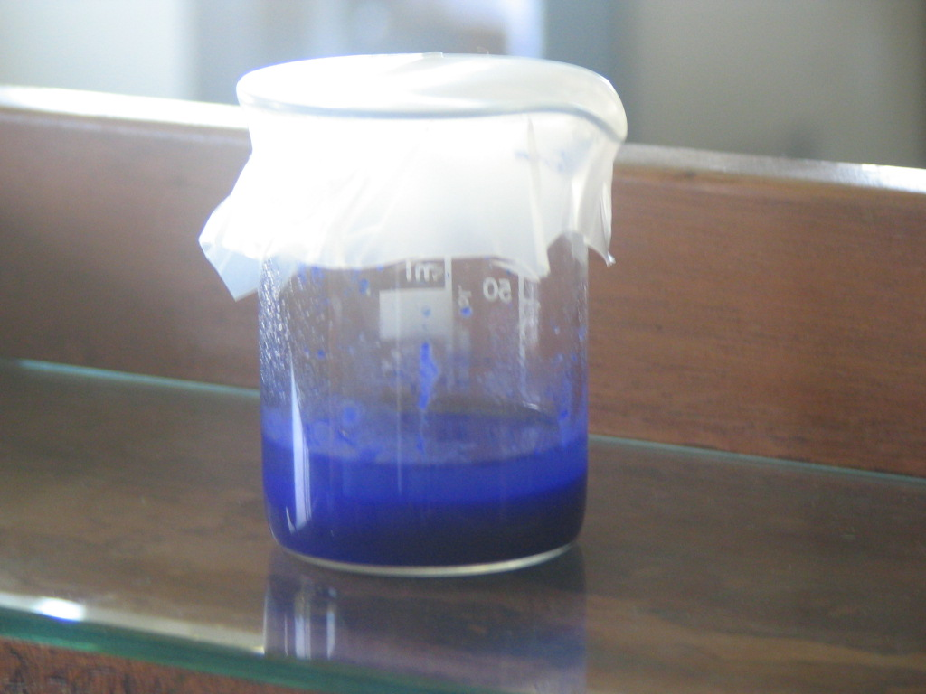
- Decantar a solução sobrenadante tendo o cuidado de não perder precipitado;
- Adaptar um funil de Buchner a um kitasato, colocando no fundo um papel de filtro que se deve molhar para melhorar a aderência;

- Segurar o funil com uma garra fazendo o vazio no kitasato e transferir a mistura que ficou no copo;
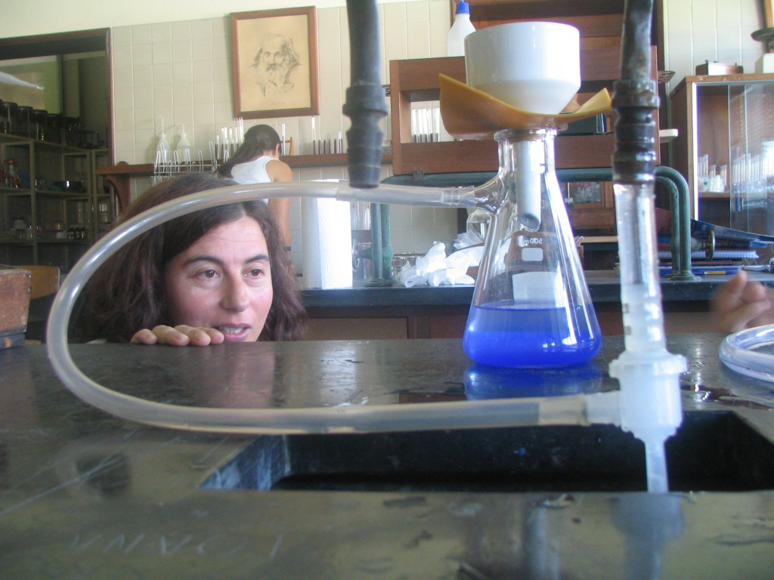
- Lavar duas vezes o precipitado recolhido com pequenas porções de etanol frio e deixar passar ar através do sólido durante 5-10 minutos;
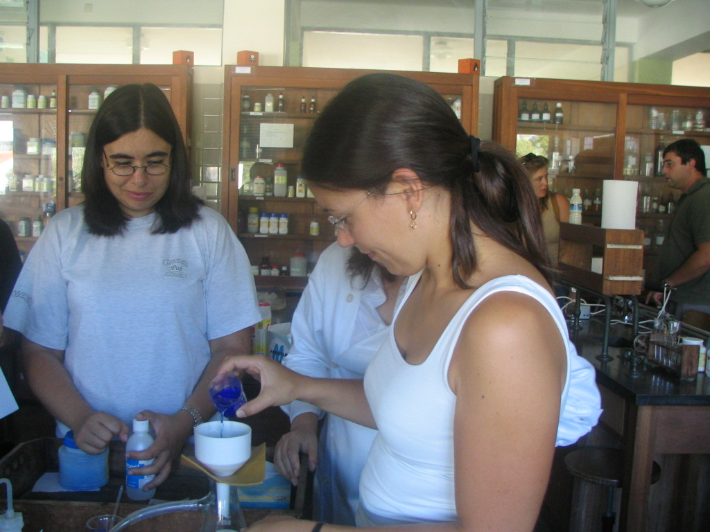
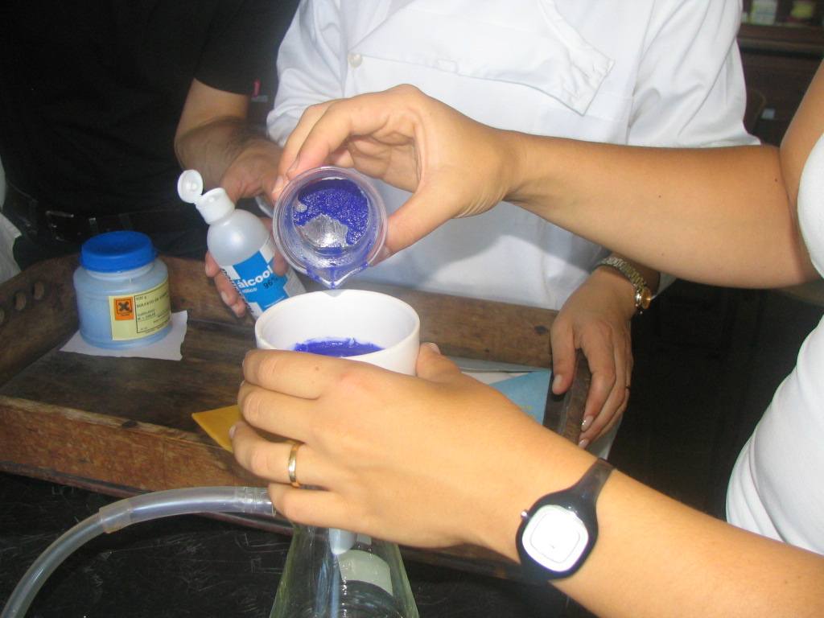
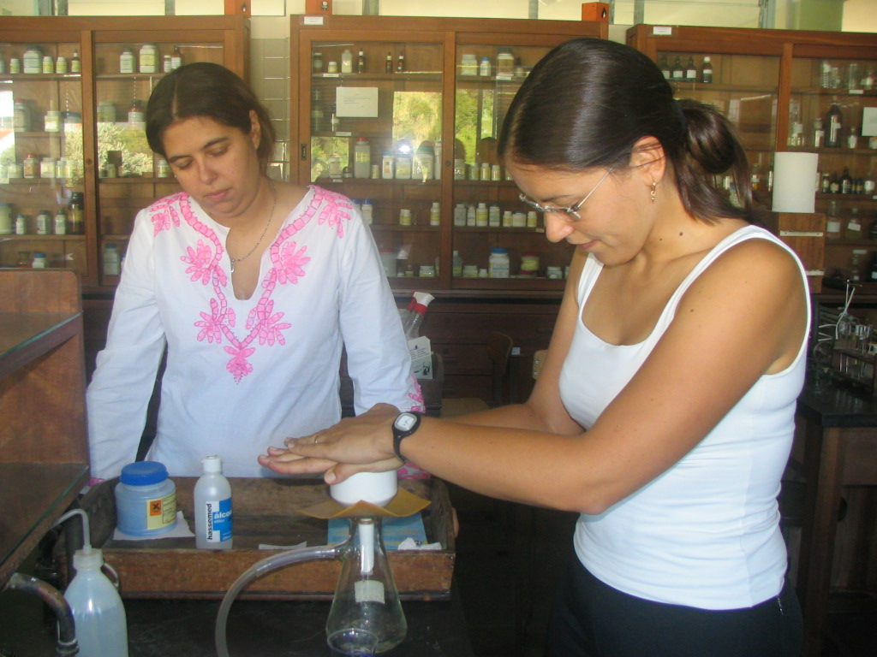

- Para melhor secar os cristais, com a ajuda de uma espátula transferir para um círculo de papel de filtro e comprimir. Colocar numa estufa durante 10 a 15 minutos;
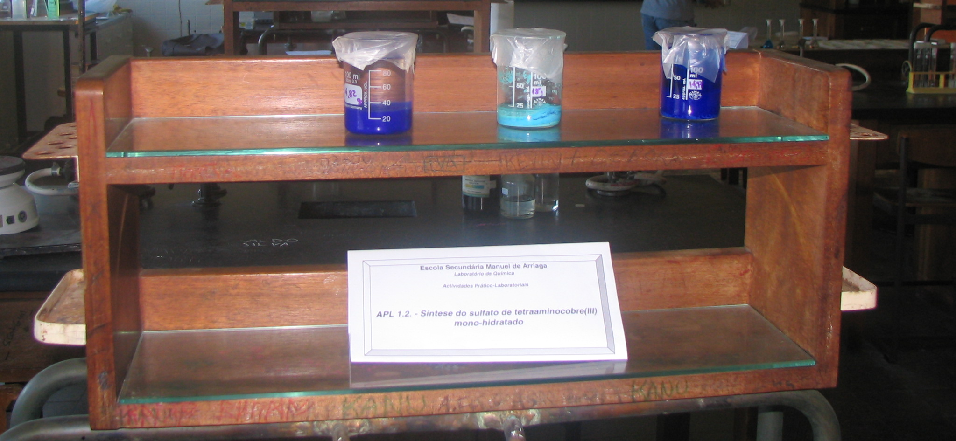
- Pesar os cristais, registando a massa, e guardar.

Material e Reagentes
- Seleccionar os materiais e reagentes a utilizar, tendo em conta o procedimento experimental fornecido.

Material e Equipamento | Reagentes

Síntese

- Completar o diagrama sequencial das operações realizadas:
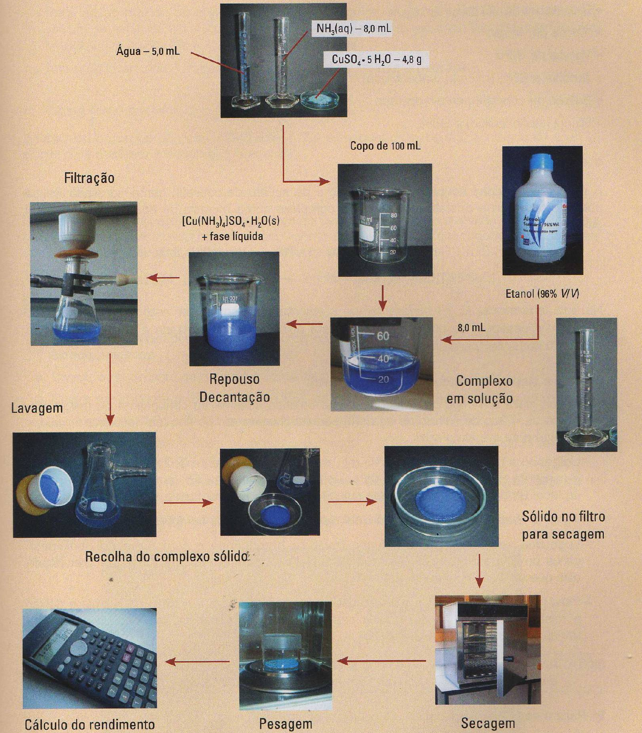
Cálculo do rendimento
Recolha do complexo sólido
Complexo em solução
Copo de 100 mL
[Cu(NH₃)₄]SO₄.H₂O (s) + fase líquida

Água – 5,0 mL
NH₃(aq) – 8,0 mL
CuSO₄.5H₂O – 4,8 g
ÁlEtanol (96% V/V)

Registo e Análise de Resultados

- Determinar o reagente limitante.

Medições |  | Observações
MASSAS (g) | m(CuSO₄.5H₂O) | $$±$$
MASSAS (g) | m(papel de filtro e caixa de Petri) | $$±$$
MASSAS (g) | m(papel de filtro, caixa de Petri e [Cu(NH₃)₄SO₄.H₂O]) | $$±$$
VOLUMES (cm³) | V (NH₃) a 25% | $$±$$
VOLUMES (cm³) | V(H₂O) | $$±$$
VOLUMES (cm³) | V (C₂H₅OH a 96%) | $$±$$
VOLUMES (cm³) | V(C₂H₅OH a 96%) (lavagem) | $$±$$
- Após a realização da actividade experimental, é necessário efectuar o tratamento dos dados experimentais.

Discussão dos resultados

- Não te esqueças de justificar os seguintes procedimentos, terminando com uma reflexão sobre o valor do rendimento obtido:

- Os cristais de CuSO₄.5H₂O foram moídos .
- Lavaram-se os cristais obtidos com álcool etílico.
- Utilizou-se a filtração a pressão reduzida.
- Utilizou-se a própria filtração por sucção para secar os cristais.

